Министерство образования и науки Российской Федерации

Федеральное государственное бюджетное образовательное учреждение высшего профессионального образования

«Ижевский государственный технический университет имени М.Т. Калашникова»

Кафедра «Программное обеспечение»

Отчет

по практическим занятиям

по дисциплине

«Экономика программной инженерии»

|  |  |
| --- | --- |
| Выполнил:  студент гр. Б07-191-1 | Мусин Р.И. |
| Принял: | Лугачев П.П. |
|  |  |

Ижевск 2018

Б – компания по производству бытовой техники

С – компания по производству ПО

К – салон красоты

Б К

Составление

С бизнес-плана

Составление Составление Закупка

бизнес-плана бизнес-плана оборудования

Старт работы

Маркетинг Закупка

оборудования

Старт продаж Начальные работы

по проектированию

ПО

Компания по производству ПО

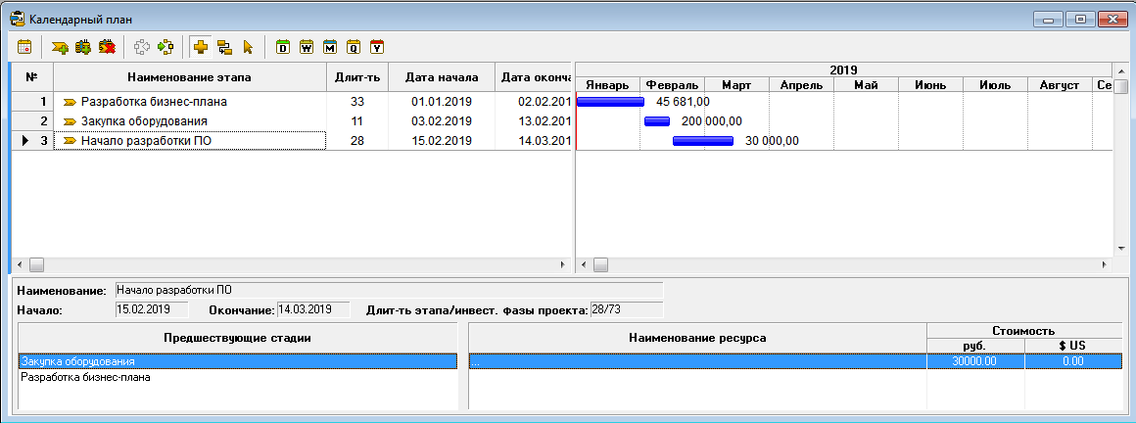

Компания по продаже бытовой техники

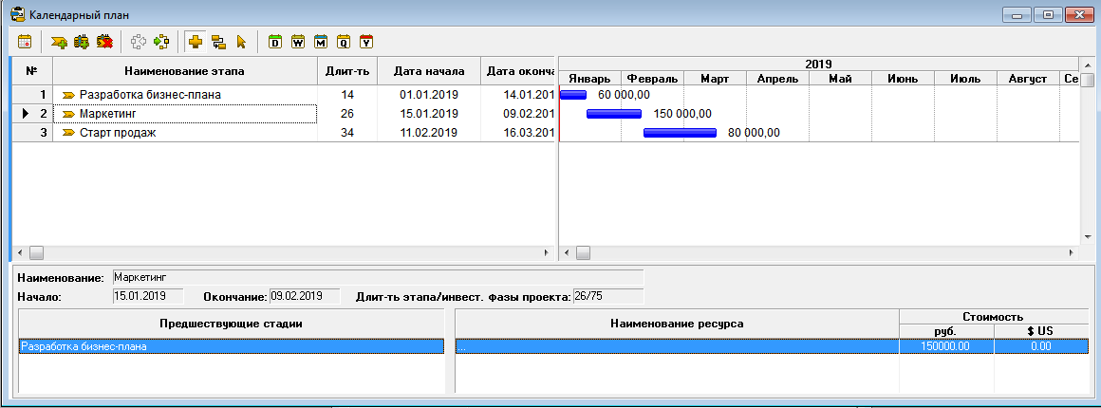

Салон красоты

